**皆様へのお知らせとお願い**

2020年4月3日

***NPO法人ひとりとみんな***

　いつもお世話になっております。

　新型コロナウイルスの感染拡大でご苦労をされていることとお察し申し上げます。

　現下の状況の中で、毎月一回の介護福祉勉強会（一番町特養のご協力で実施）も中止せざるを得ず、留学生の状況を把握できていないことは心配しています。

　日本人でさえという表現は語弊があるかもしれませが、自粛で家に「閉じこもる」ことも多くなり、いろいろな感染爆発ではない「感情欲求爆発」が起きているという報告も欧米ではあり、外国人の方々にはさらに不安が募っているのではないかと思います。

　留学生の皆さんにコロナへの対応についてアンケート調査を行いまた。母数が少ないので科学的な意味での明瞭性はありませんが、このグループの状況はおおまかにつかめると思います。この中で注目しているのは、彼らの情報手段はテレビが多いこと（単一回答）また心配なことは本国の家族の感染というのがそれなりにありました。テレビがWEBより情報集手段で多いというのは意外でした。また当たり前ですが、家族の感染は心配しているようですので、なんとはなにしお声をかけて差し上げていただければありがたく存じます。





　また感染症拡大予防のために、１１月以降いわゆる勉強会を行っておりませんが、お話していますように、**情報は、個人情報を除いてひとりとみんなのHPで提供と共有を行っております。本会の人的、財務的に厳しい状況を踏まえてご理解ください**ますようお願い申し上げます。

　なお留学生の介護福祉士の勉強会も行うことができないでおります。ただこのまま放置するのは好ましくはないので、遠隔会議研修システムのzoomを使ったWEB勉強会を4月26日（日）の１６：３０～行います。WEBですので、留学生がいる場所から参加できるので、みんなとコミュニケーションが取れる場所にしていきたいと思っています。

　このzoomというアプリは非常に汎用性が高いので、いろいろな研修形態を考えて試行錯誤したいと考えています。（私が何もITに長けている訳ではないことは付言いたします）

　さて、いくつかのことをお伝えさせていただきます。

1. 全体状況
2. ２０２０年４月入国審査の結果など

❶６名申請（新規２名　再々申請４名）

　結果：新規１名交付　再々申請２名交付（共に同一施設）

　　　　新規１名、再々申請２名　不交付

　交付率（許可率）　５０％

❷今後の対応　新規で不交付の方は７月入国を目指し再申請

　　　　　　　再々申請で不交付の２名の方は申請を取り下げ（留学しない）

❸特記；今回新しい取り組みとして**自費（実際は武藤さんのお母さんの貸付）での入国が３名認められ、そのうち、２名について、翰林日本語学校で学ぶことを考えて社会福祉法人誠幸会様に資格外活動、住居手当、養成校でのサポートをお願いした。この二人も本会のサポート対象**とした

★今後、このような形での「自費」は難しいので、基本は施設が奨学金貸与と生活費貸与、住居費の手当てを進める

　なお以下この3年間の入国状況を示します。

　武藤さんとご一緒にデータをフォローしてみました。わかったことは交付率が低く、それによる辞退者も多いということです。これは入管の対応による結果ですが、巷では「だから入国しやすい入管に書類を提出して、あとはうまく対応すればよい」というような意見があると聞きますが、私はこういうやり方はとりません。それはやはり、留学生をものと考えるか人間として対応するかという根本の理念やソフィアに関するものだと思っているからです。



【データ】

2018年結果

2019年結果

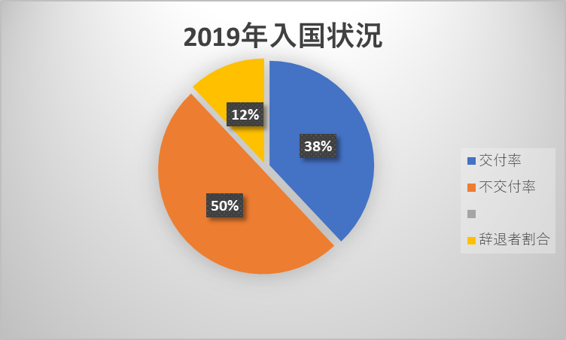

2020年結果（4月まで）

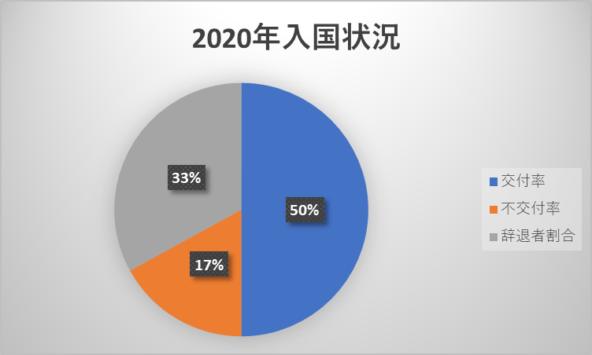

●不交付理由

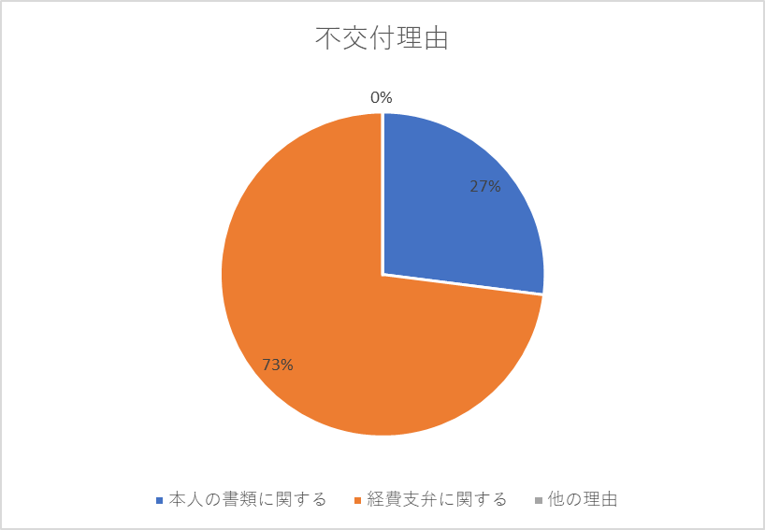



●辞退した学生さんのその後

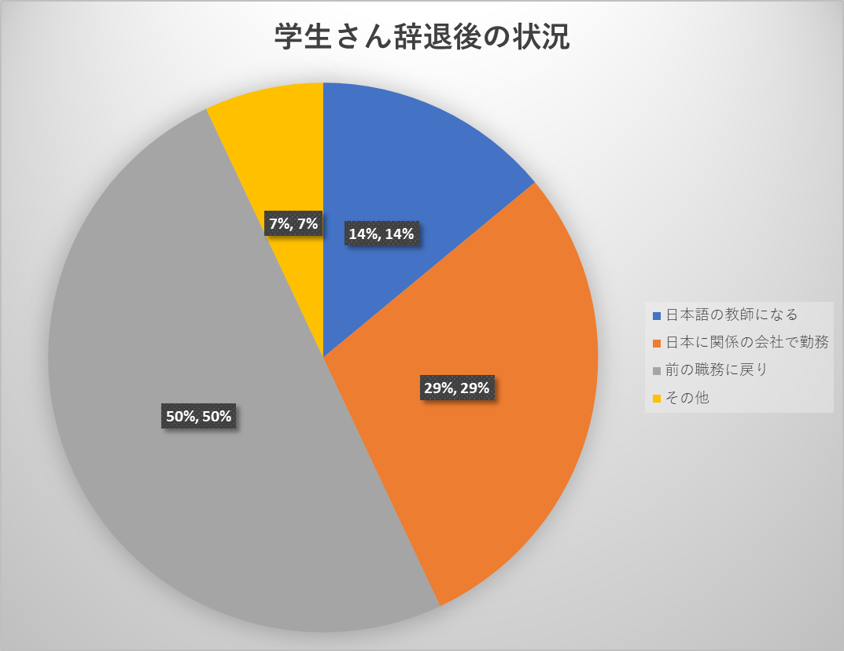

●わかること

　❶不交付率が高い

　❷確かに横浜入管５は今までは東京より高かった。しかし、検査官が東京入管から移動した「辣腕」がくると横浜も落ちている。半面、この四月は東京入管が3名交付した

　❸これからわかるように、広域移動する彼らの人事異動で、入管はいつでも対応が一変する

　❹だからあまり目先のことに目を奪われず

　❺生活費を本人の希望の有無なく、5万円貸与、家賃を本人負担が1万円以内に収めるよう支援　そして何よりなぜ、外国人を支援するのかを明確化することが大切なことではないかと考えています。

　❻彼らは入国から1年数か月で、ビザ更新をします。私の情報でもVISA更新で許可されていないケースが散見されます。理由は一つ。オーバーワークです。支援する学生が目の届かないところでオーバーワークをすることはよく聞きます。（私たちはいつも施設の皆さんに見守られているのでこの心配がありません）結果として手練手管の対応が自法人での就労に結びつかなかったら、どうでしょうか？

２）２０２０年度の理事会や総会等の集合する会議について

　　❶総会につきましては、現下の状況を考えると集合型の会議はふさわしくないので、資料に基づいたメール審議としたいと思っています。５月末から6月くらいに実施予定です。

　　❷勉強会につきましても中止せざるを得ない状況です。しかし、この自粛は心の萎縮にもつながりやすいので、施設の皆様と協力しながら、先ほどご説明したZOOMを使った研修会を行いたいと思います。当初は私と留学生との間で行いますが、後日、皆様にもご参会いただけるように少しずつ準備して参ります。小さな法人ですので大きなことはできませんが。

1. ２０２０年度の取り組み
2. 事業計画骨子案

　❶予算

　　税理士から２０１９年度の**決算案が伝えられ、大幅な赤字になる見込みです。いつも申しているように、支出は最小限に収めての結果であり、入管の入国規制やそれに影響を受けたDUCTRIの募集管理の状況などによる収入減の影響を大きく受けた結果です。２０１９年度は少ないながらある繰越金で対応いたしますが、このようなことは早く解消しなければならない**ことは論を待つまでもありません。よって２０２０年度は厳格な収入管理（２０１９年度まではこの事業の周知と考え、会員以外にも介護の参加を認めましたが、このとこも厳格化が必要です）と支出の管理（勉強会の縮小、勉強会の縮小、訪越の見直し）が必要であり、事業としてもこれから数年は縮小均衡を図らざるを得ません。

❷留学生の状況

　　本国の**留学希望者は入管の規制を受けて激減しており、２０２１年度は５名程度と考えています。この中でも入管の審査によって不交付になるものが相当数あることいが見込まれ本会の収入は５０万円程度になり、これに繰越金を繰り入れて１００万円規模の事業を進めなければならないと考えています。**

**またHo Chi Minh校についても、新型コロナウイルスの影響で開校が見通せず、またベトナム全土にわたって学校が政府の命令で休業状態であり、応募者数の減少だけではなく、在学生が退学する状況です。**

**これらをふまえて、２０２１年度以降は、資源の適正及び効率的運営を考え①一法人で今後３年にわたって②一年度で複数名の学生を採用する意思がありなおかつ、③留学生への明確な学びの方法とプロセスを有する方々を優先したいと考えています。なお入国条件は原則、N３以上を想定**しています。（詳細は別途検討）

❸経費支弁や経済的状況の内容（原則1年でN２になり養成校へ　養成校に行く力がない場合は自費でもう一年学習）

　経費支弁と経済的支援は次のように考えています。

* 1. **生活費保障は月5万円　基本的には本人の意思とは無関係に貸与すること**
  2. **住宅費補助は、本人の負担が家賃ベースで1万円以内に収まること　給付**
  3. **養成校卒業時に介護福祉士を国家試験合格で取得し、また養成校卒業後３年以内にN１を取得した場合は、お祝い金50万円を贈呈**
  4. その他の条件は今までと同じ
  5. コミッションフィー：本会３5万円（勉強会参加費、歓迎会費などを含む）　DUC（N３：15万円それ以外は5万円・・N3の合格点は95点なので92点以上取ったものは入国対象となる）

終わりに

　外国人介護人材の採用方法も多様化するなかで、**本会の基盤となる学びの重要性を改めて皆様におかれましてもご理解賜り、今後とも日本の介護現場のリーダーになりうる外国人を少数精鋭で育てて**まいりたいと考えています。何度も申し上げておりますが、このような少々**遠回りの方法が外国人の日本での安定的な定着には欠かせないことだと信じ、送る側にもこの意識を強くもってもらい、皆様と協働**したいと存じます。